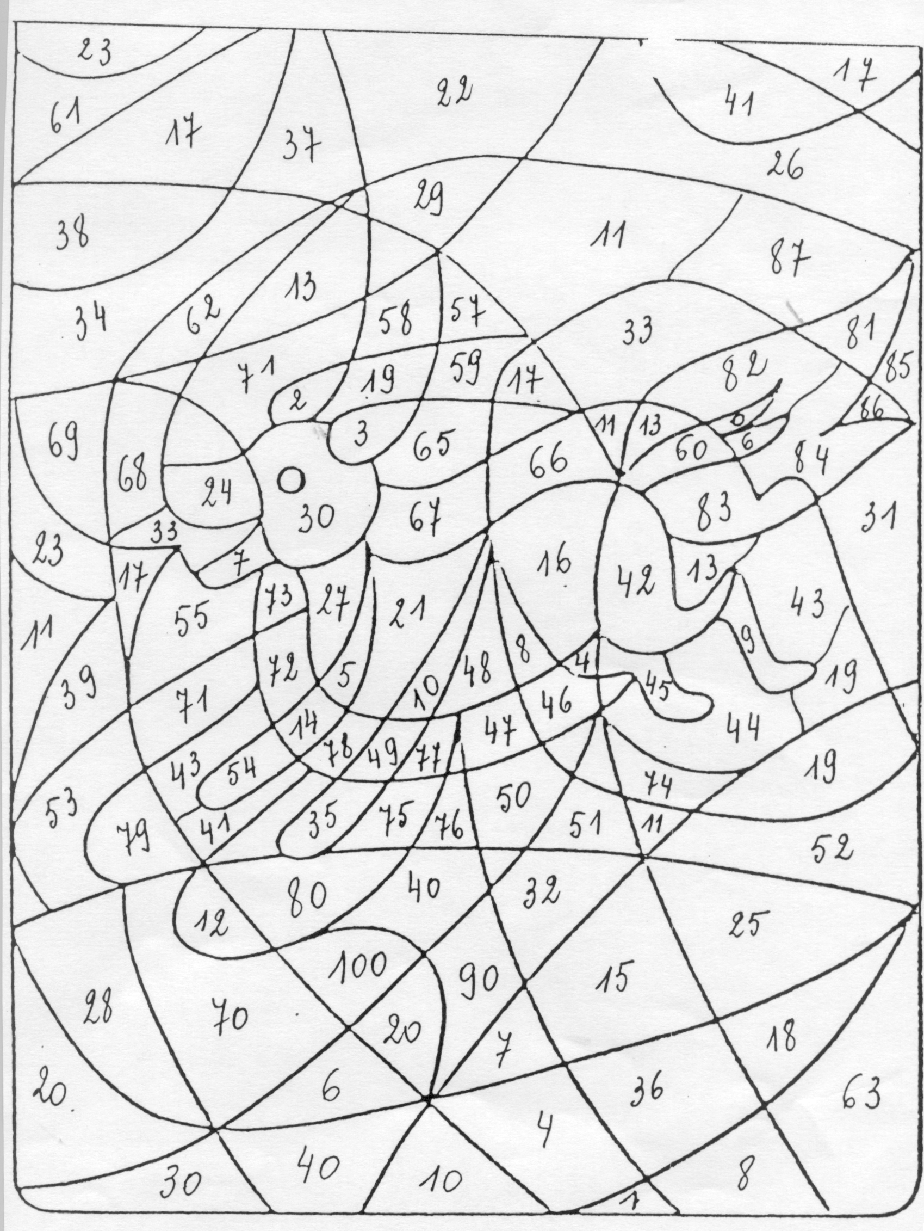
1. Ecris les réponses de tous les calculs.
2. Cherche dans le dessin, les casiers qui renferment ces réponses et
colorie-les en noir ou en brun.
6 : 3 = ……………  12 : 4 = ……………  6 X 5 = ……………  6 X 4 = ……………  28 : 4 = ……………  9 X 3 = ……………  25 : 5 = ……………  2 X 7 = ……………  9 X 6 = ……………  3 X 7 = ……………  2 X 5 = ……………  7 X 7 = ……………  5 X 7 = ……………  8 X 6 = ……………  2 X 4 = ……………  4 X 4 = …………… | 6 X 7 = ……………  16 : 4 = ……………  9 X 5 = ……………  27 : 3 = ……………  10 X 6 = ……………  12 : 2 = ……………  7 X 0 = ……………  5 X 4 = ……………  7 X 4 = ……………  3 X 10 = ……………  10 X 7 = ……………  3 X 4 = ……………  2 X 3 = ……………  4 X 10 = ……………  8 X 10 = …………… | 10 X 10 = ……………  2 X 10 = ……………  30 : 3 = ……………  8 X 5 = ……………  9 X 10 = ……………  14 : 2 = ……………  2 X 2 = ……………  1 : 1 = ……………  8 X 4 = ……………  3 X 5 = ……………  9 X 4 = ……………  24 : 3 = ……………  5 X 5 = ……………  2 X 9 = ……………  9 X 7 = ……………

